表3区级基本功、评优课获奖一览表
序号 | 获奖者 | 奖项名称 | 获奖等第 | 授予单位 | 授奖时间
1 | 李羚 | 2025年新北区数学基本功比赛一等奖 | 一等奖 | 新北区教师发展中心 | 2025.4
2 | 陈烨 | 2025年新北区数学基本功比赛三等奖 | 三等奖 | 新北区教师发展中心 | 2025.4
3 | 刘红 | 2025年新北区数学基本功比赛三等奖 | 三等奖 | 新北区教师发展中心 | 2025.4
4 | 韩舒阳 | 2025年新北区数学基本功比赛二等奖 | 二等奖 | 新北区教师发展中心 | 2025.4
5 | 刘孝玲 | 2025年新北区数学基本功比赛一等奖 | 一等奖 | 新北区教师发展中心 | 2025.4
6 | 周敏 | 2025年新北区数学基本功比赛三等奖 | 三等奖 | 新北区教师发展中心 | 2025.4

B14基本功、评优课获奖材料

材料3 区级基本功、评优课获奖材料
序号 | 获奖证书或网上公示截图 | 网上公示链接
1 | 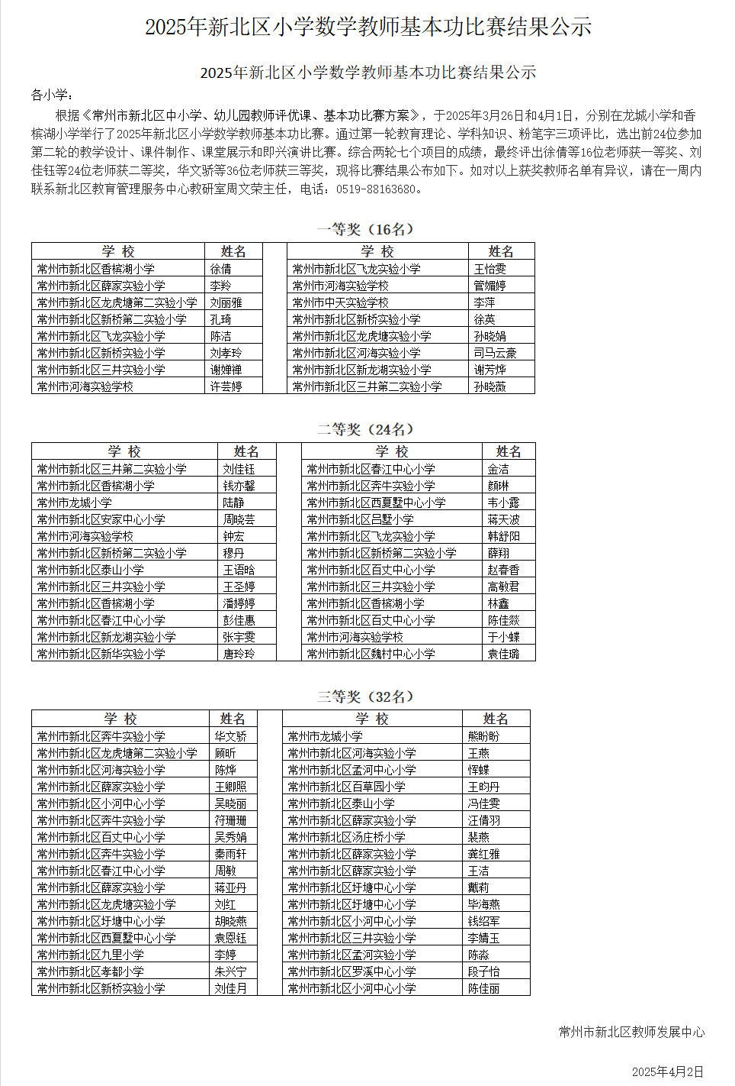 | http://www.xjxx.xbjyfw.cn/teacher/office/reddocsxb/doc_detail.aspx?id=632989

